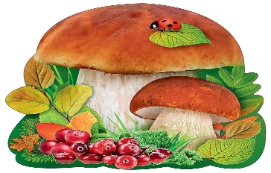**JÍDELNÍ LÍSTEK**

**6. 10. – 10. 10. 2025**

Přesnídávka Polévka Hlavní jídlo Svačina

|  |  |  |  |  |
| --- | --- | --- | --- | --- |
| **Pondělí** | Vločková kaše,  ovocný čaj, ovoce    1,7 | Bramboračka  1,9 | Domácí pizza, salát s mozzarellou, voda, čaj  1,3,7 | Rohlík, karotková pomazánka, ovocný čaj, voda  1,7 |
| **Úterý** | Žitný chléb, pomazánka z pečených paprik, ochucené mléko, ovoce  1,6,7 | Kapustová  9 | Sekaná pečeně s pohankou, vařený brambor, okurkový salát, voda, čaj  1,3,7 | Chléb, tuňáková pomazánka, zeleninová obloha, ovocný čaj, voda  1,4,7 |
| **Středa** | Opečený toust, pomazánka z kuřecího masa, zeleninová obloha, caro, ovoce  1,7 | Kulajda  1,3,7,9 | Zeleninové rizoto z jasmínové rýže, ovocný kompot, voda, čaj  7,12 | Houska raženka, pomazánka z pečených jablek, ovocný čaj, voda  1,7 |
| **Čtvrtek** | Veka, krabí pomazánka, zeleninová obloha, ochucené mléko, ovoce  1,4,7 | Gulášová  1,9 | Kuřecí po čínsku, rýžové nudle, voda, čaj  1,6,9 | Chléb s máslem  a rajčaty, ovocný čaj, voda  1,7 |
| **Pátek** | Třešňová bublanina, mléko, ovoce    1,3,7 | Cizrnová  1,9 | Brokolicové placky, bramborová kaše, míchaný zeleninový salát, voda, čaj  1,3,7 | Celozrnná houska, cuketová pomazánka, zeleninová obloha, ovocný čaj, voda  1,7 |

**Děti mají po celý den pitný režim, čaj, čistou nebo ochucenou vodu. Čísla za názvy jídel značí, že obsahují alergen. Strava je určena k okamžité spotřebě. Změna jídelníčku vyhrazena. Dobrou chuť přejí p. Vančurová Z., Eberová V., Váňová M..**